Тема. Підготування торговельного залу до обслуговування споживачів/ Види попереднього сервування столів

План

- Підготування торговельних приміщень до обслуговування.
- Розміщення меблів у залі, підготування посуду.
- Одержання столового посуду, приборів.
- Попередне сервування столу у закладах ресторанного господарства різних типів.
- Варіанти попереднього сервування до сніданку, обіду, вечері.

Література
Основна
- П’ятницька Н.О. Організація обслуговування у закладах ресторанного господарства. Посібник:. – К.: «Центр учбової літератури», 2012, с. 86-92.
- Мостова Л.М., Новікова О.В. Організація обслуговування у закладах ресторанного господарства. Навчальний посібник:. – К.: «Ліра-К», 2012, с. 95-100.
Додаткова
- Архіпов В.В., Русавська В.А. Організація обслуговування в закладах ресторанного господарства., Навчальний посібник. – К.: Центр учбової літератури, 2012., с. 60-63.
      - Підготування торговельних приміщень до обслуговування
Підготування торгових приміщень до прийому споживачів передбачає: їх прибирання, розставляння меблів, одержання столового посуду і наборів, столової білизни і сервування столів.
Бригада прибиральників на початку і наприкінці робочого дня прибирає торгові приміщення. Характер прибиральних робіт залежить від виду торгових приміщень (вестибюльна група, торгові зали тощо).
У комплекс прибиральних робіт входить протирання меблів, поручнів, стійки гардероба, підлоги, видалення сміття з урн. Щодня до початку роботи чистять металеві листи і ручки дверей, вивіски, протирають скляні двері. Періодично за допомогою електриків протирають стельові світильники. У високих приміщеннях використовують для цього спеціальні піднімальні площадки з огородженням.
Для полегшення прибиральних робіт, їх необхідно, по можливості, механізувати. Для мийки підлоги із твердим покриттям застосовують спеціальні підлогомийні машини, для відсмоктування бруду з підлоги - пиловодососи.
У кімнатах для відвідувачів, де розташовані умивальники, миють дзеркала, глазуровані плитки стін біля кожного умивальника, потім умивальники і підлогу. Біля кожного умивальника повинно бути тверде або рідке мило, що наливають у спеціальні кулясті мильниці, прикріплені до стіни над кожним умивальником. Для витирання рук після миття повинні бути передбачені рушники, індивідуальні паперові серветки або електрорушники для сушіння рук. При прибиранні санітарних кабін використовують мильні розчини, пасти, розчин хлорного вапна (0,5%). Проводячи прибиральні і дезінфікуючі роботи, працівник повинен надягати темний халат, прогумований фартух, закрите взуття, гумові рукавички.
Торгові зали прибирають на початку і наприкінці робочого дня, застосовуючи пилосос, машину для миття підлоги, натирач підлоги. Протягом робочого дня чергова прибиральниця стежить за чистотою в торгових приміщеннях і здійснює лише невелике місцеве прибирання.
Послідовність прибирання залу перед його відкриттям залежить від матеріалу, з якого виготовлена підлога. Якщо підлога виготовлена з реліну, лінолеуму, мармуру, то насамперед видаляють пилюку з підвіконь, панелей, меблів, світильників, а потім миють підлогу. У закладах, де підлога паркетна, спочатку видаляють бруд і пилюку з підлоги, ретельно її натирають, потім видаляють пилюку з усіх предметів. Килимову доріжку чистять за допомогою пилососа і розстеляють, зазвичай, уздовж головного проходу. Торгові приміщення добре провітрюють. Прибирання повинно бути закінчене за 2 години до відкриття торгового залу.
Наприкінці робочого дня зі столів збирають весь столовий посуд, набори і столову білизну. Підлогу підмітають вологими щітками, приміщення провітрюють.
Для прибирання в торговому залі використовують пилососи тривалої дії. У ресторанах при готелях пилюку видаляють за допомогою централізованої системи пиловидалення. Така система не тільки полегшує працю, а й економніша.
За допомогою пилососа, використовуючи різні насадки, чистять килимові доріжки, м'які меблі, стіни, знімають павутиння у кутках стелі, прочищають вентиляційні штахети, видаляють пилюку з ліпних прикрас. По закінченні роботи з пилососом ретельно протирають поліровані меблі, підвіконня, радіатори тощо.
Стіни і підлогу, виготовлені з вологостійких матеріалів, протирають вологою ганчіркою. Стіни, пофарбовані масляною фарбою, обклеєні силікатними матеріалами можна вимити теплою водою з невеликою кількістю мильного порошку.
Шибки зовні й усередині миють два рази на рік (навесні і восени) розчином із додаванням крейди і різних мийних засобів. Ці роботи (особливо якщо вікна великогабаритні) виконують спеціальні робітники-скломийники.
Прибирання вологостійкої підлоги у торговому залі здійснюється так само, як і у вестибюлі. За паркетними підлогами доглядають натирачі підлоги, що використовують для миття і натирання підлоги підлогонатирочні та підлогомийні машини. Періодично підлогу покривають рідкою мастикою і натирають воском. Паркетну підлогу, вкриту лаком, протирають злегка вологою ганчіркою або чистять за допомогою пилососа. У міру забруднення підлогу промивають теплим мильним розчином, який потрібно видаляти негайно, тому що плівка лаку від води втрачає тривкість.
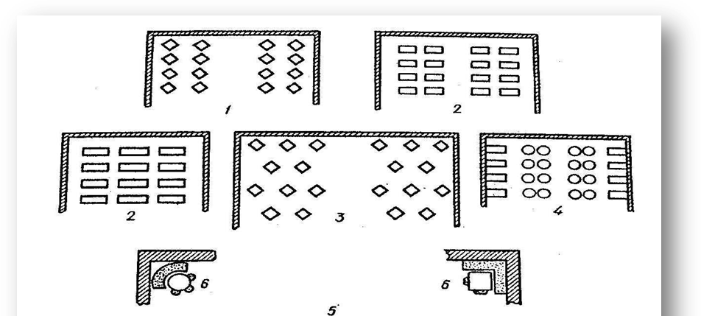
Рис. 1.26. Розміщення меблів у торговому залі:
1 - по діагоналі; 2 - рядами; 3 - шаховий порядок; 4 - для використання меблів різної форми; 5 – кабінна.
2. Розміщення меблів у залі, підготування посуду
Важливе місце в підготуванні торгових приміщень до роботи займає раціональне розміщення торгових меблів: столів, стільців, крісел, сервантів, завдяки чому створюються зручності для відвідувачів і персоналу підприємства, а також забезпечується повніше використання площі торговельного залу. Розміщення меблів залежить від конфігурації торгових приміщень, форми і виду меблів. Якщо в торговому залі використовують столи різної форми, то прямокутні краще установити біля стін, а круглі і квадратні -всередині. Столи прямокутної форми доцільніше ставити рядами паралельно один одному, квадратної форми - по діагоналі або в шаховому порядку, дивани розміщати біля стін або в центрі, створюючи ізольовані ложи.
Підсобні столи, розраховані для обслуговування відвідувачів за трьома-чотирма обідніми столами, встановлюють у стін або колон.
Серванти розміщують у простінках і біля колон. У деяких випадках вони служать засобом планування і зонування залу.
При розміщенні меблів варто залишати достатньої ширини проходи. Головний прохід у торговому залі повинний бути 2 м, другорядні між групами столів - 1,0-1,5 м. Відстань між окремими столами повинна бути 0,70-0,75 м.
Перед сервуванням столів весь посуд і набори полірують. Чарки і келихи лівою рукою через тканину беруть за підставку ніжки або за ніжку, а правою вводять тканину усередину келиха і шляхом обертання ретельно полірують, продивляючись на світло. Тарілки через тканину беруть обома руками, шляхом обертання протирають краї, а середину і днище протирають правою рукою, утримуючи тарілку лівою. Якщо на посуді є плями, що утворилися в результаті висихання крапель води на поверхні, їх легко видалити теплою водою, а потім ретельно протерти.
Набори полірують, тримаючи в лівій руці через рушник їхні ручки, правою рукою енергійно протирають леза ножів, поглиблення ложок, зубці виделок. Поліруючи виделки, варто протирати і поглиблення між зубцями.
Підготування спецій і приправ також є важливим моментом у процесі підготування торгового залу до прийому гостей. Сільнички, перечниці і гірчичниці, використовувані для цього, завжди повинні бути добре вимиті і ретельно висушені. Сільнички можуть бути відкриті (дрібну сіль насипають наполовину, а зверху кладуть маленьку ложечку) і закриті з отворами.
У сільничці не повинно бути грудочок, тому перед наповненням сільничок сіль просіюють.
Перечниця повинна бути тільки закритою з дрібними отворами, тому що перець видихається. Отвір, через який засипають сіль і перець, варто щільно закрити поліетиленовою пробкою. Сільничку і перечницю завжди ставлять на сервований стіл.
Гірчичницю зазвичай подають на прохання відвідувача або при подаванні м'ясної страви. Готову гірчицю зберігають у темному прохолодному місці. У деяких випадках на стіл ставлять пляшки з оцтом і олією, які подають на прохання відвідувачів.
Столова білизна (скатертини, серветки) метрдотель або бригадир офіціантів під розписку одержує в білизняній і перевозить їх на спеціальних візках у зал.
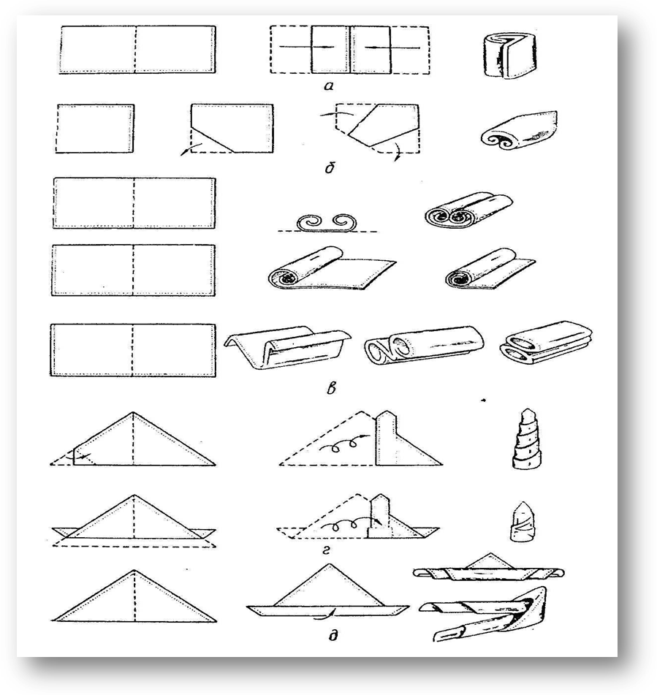
Серветкам надається найзручніша і красива форма. Добре відпрасована серветка не повинна мати багато загинів, щоб не виглядати пом'ятою, зручно розгортатися. Гості звичайно кладуть складену вдвічі серветку на коліна. Вона охороняє їхній одяг від випадкового забруднення.
Кожний офіціант повинен знати різноманітні способи складання серветок.
Для звичайного сніданку, обіду або вечері можна рекомендувати просту форму складання серветки: книжечкою, трикутником, у формі вітрила, для урочистого званого сніданку, обіду або вечері - складніші форми: трапецією, трубочкою, вісімкою, свічкою, конвертом, восьмигранником, корабликом, конусом, у вигляді лотоса тощо. Сервуючи весільний стіл, серветку можна скласти у формі віяла, тюльпана. При подаванні столових наборів, хліба серветки складають вчетверо і загинають один кут. При подаванні пиріжків у розгорнутій серветці підгинаються чотири кути так, що вершини їх сходяться в одній точці. Потім усередину підгинаються кути так, щоб вершини їх теж збігалися. Чотири зовнішніх кути серветки відгинаються. Серветку поміщають на тарілку, в неї вкладають пиріжки, хліб. У серветку загортають пляшки з алкогольними напоями, щоб зберегти їхню температуру. Для цього серветку складають удвічі на кут і
обертають нею пляшку.
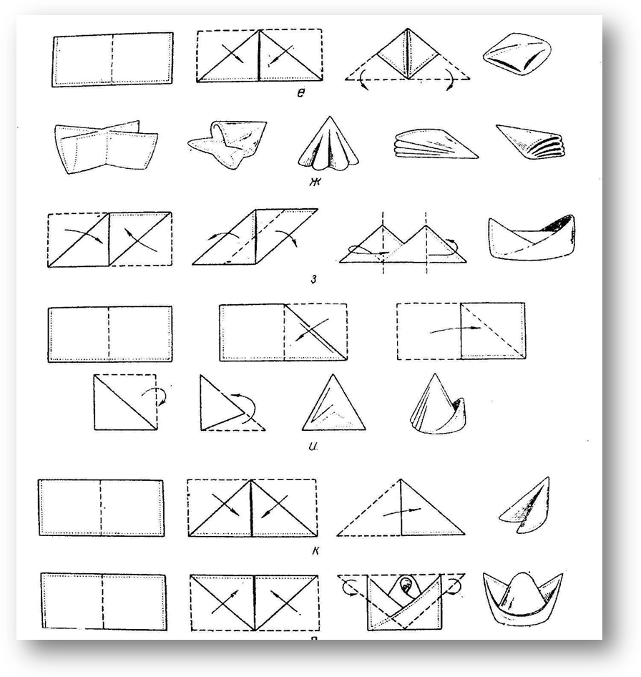
Підготування квітів
Обслуговуючому персоналу необхідно знати правила догляду за квітами. Декоративні квіти і рослини в горщиках періодично ретельно миють. Вони завжди повинні виглядати свіжо і красиво, доповнюючи інтер'єр підприємства.
Для прикраси столу можуть бути використані свіжі живі квіти -садові, польові, за винятком квітів із різким або терпким запахом. Для створення композицій із квітів використовують різні аксесуари: вази та інші ємності (глечики, дерев'яні корзинки тощо), каркаси з дроту, дротяну сітку, скляні кульки тощо. Квіти просто можна ставити у пази, заповнені свіжою водою. Дві-три садових або польових квітки, зелена гілочка, колоски можуть прикрасити обідній стіл.
Для обслуговування урочистих обідів, сніданків, вечер створюють складніші композиції з квітів - букети. Великі квіти поміщають у високу вазу. Для невеликих квітів використовують плоскі вази і тарілки. Троянди, гвоздики, орхідеї краще поставити в красиві вази з кришталю, порцеляни, металу. Польові і лісові квіти природно виглядають в глиняних, керамічних, скляних або простих порцелянових вазах невеликого розміру. Злаки краще ставити в білі порцелянові вази, сухі гілки - у керамічні.
Залежно від композиції квітів використовують вази різної форми: циліндричної, конічної, кулястої, округлої, овальної, прямокутної.
Висота букета, що стоїть у центрі столу, повинна бути не більше 25 см, а його діаметр пропорційний розміру столу. На довгому бенкетному столі букету надають форму овалу. Наприклад, гвоздики або троянди можна нахилити в обидві сторони від центральної лінії овалу на 15-40°. У центрі композиції поміщають декілька квіток (3-5) під кутом 60-90° до днища вази. Гармонія композиції з квітів досягається при співвідношенні між висотою вази і висотою букета відповідно 3:5, висотою букета і загальної висоти - 5:8, діаметром (шириною) вази і шириною букета - 3:5. У вазі рослини повинні стояти вільно. Ту частину стебел, що занурюють у воду, очищають від листя.
Квіти ставлять у невеликих вазах рівномірно по всьому бенкетному столу. На головному столі у центрі ставлять одну невисоку вазу з квітами.
Букет завжди буде виглядати красиво, якщо у вазу покласти вкладиш з отворами або металевою сіткою, в отвори якої вставляють стебла. Можна також використовувати наколку "їжачок", у цьому випадку стебла насаджують на голки. Самий простий спосіб – вкласти у вазу палички-розпірки. Рідше використовують пряжу із синтетичних ниток або мох.
Квіти можна покласти на стіл. У цьому випадку їх розташовують уздовж усього столу у вигляді гірлянди. Можливі й інші варіанти прикраси столу квітами, коли у центрі ставлять низьку вазу з квітами, з боків кладуть зелень, а на тлі зелені через весь стіл - троянди або гвоздики. Ближче до набору (винуватців свята) можна поставити в мініатюрній порцеляновій або керамічній вазі фіалки або незабудки, а у центрі столу викласти гірлянду. При подачі десерту в іншому приміщенні на окремі столики ставлять у вазу по 2-3 квітки.
Столи для бенкету-фуршету прикрашають квітами, що ставлять у великі вази на масивній стійкій ніжці. Якщо стіл досить широкий, то у центрі можна встановити невелику "гірку", а на неї - вазу з квітами, фрукти, декоративну кераміку, свічки у свічнику. Таке оформлення зробить фуршетний стіл особливо урочистим.
Одним з елементів побудови композиції з квітів є колірне рішення. Композиційним центром букета є квіти світлих, теплих тонів, темні і холодні використовуються як додаткові. Для оформлення букета можна використовувати листи аспарагуса, бегонії, папороті, гілочки плюща чи барвінку, берези, верби, вишні, сухі гілочки дерев і ліан. Для створення новорічних святкових композицій використовують ялинові гілочки, їх доповнюють живими квітами, свічками, горіхами тощо. Ялинові гілочки прикрашають невеликими ялинковими іграшками. При оформленні столу для весільного бенкету частіше використовують білі або червоні квіти. Перевагу віддають трояндам, гвоздикам. Весільний стіл може бути прикрашений і іншими квітами білого, червоного, рожевого й іншого (за винятком жовтого і темного) кольору. При оформленні бенкетних столів 9 травня віддають перевагу червоним гвоздикам і тюльпанам, 1 травня - весняним квітам. До дня народження на стіл ставлять улюблені квіти гостя, який відмічає цю подію. У додатку 14 містяться рекомендації щодо підбору квітів.
3. Одержання столового посуду, приборів
Столовий посуд і набори для обслуговування споживачів у торгових залах одержує з комори матеріально відповідальна особа, призначена директором підприємства. їм може бути заступник директора, адміністратор залу, бригадир офіціантів, буфетник-сервізник. Призначення оформляють наказом.
В обов'язки особи, відповідальної за столовий посуд і набори, входить отримання їх з комори, збереження і щоденна видача офіціантам і буфетникам у кількості, необхідній для нормального обслуговування споживачів, під розписку.
По закінченні роботи посуд і набори здають особі, яка здійснювала видачу, про що в журналі роблять відповідну відмітку. Якщо мали місце бій або втрата посуду і наборів, це відображають у журналі й оформляють відповідним актом.
До складу комісії з оформлення акта входять директор підприємства (заступник), представник громадськості і працівник, за яким значилися втрачені цінності. Директор підприємства протягом встановленого часу з моменту подання акта розглядає його і виносить відповідне рішення.
Якщо в процесі обслуговування посуд стає непридатним, з'являються тріщини, відколи, зношується глазур, то його списують, а вартість відносять на рахунок підприємства. Якщо ж бій, втрата відбуваються в результаті недбалості працівників, порушення правил користування посудом і наборами, збиток відносять на рахунок працівника підприємства. За розкрадання столового посуду і наборів адміністрація має право притягнути винних до кримінальної відповідальності. Вартість посуду, приведеного до непридатного стану споживачем, сплачується їм за рахунком, що виписує офіціант.
У торгових залах для збереження запасу посуду і наборів установлюють серванти. У коморі, сервізній і в серванті виділяють певні місця для окремого зберігання порцелянового, скляного і металевого посуду.
Забороняється переносити глибокі тарілки стопками більше 12-15 шт., а мілкі - 15-20 шт., одночасно переносити скляний і металевий посуд.
При одержанні посуду і наборів їх необхідно ретельно оглянути. Предмети, на яких помічені залишки їжі, варто повернути для повторного миття. Посуд із тріщинами і відколами до використання непридатний, його теж слід повернути.

4.Попередне сервування столу у закладах ресторанного господарства різних типів.
Скатертина Величина скатертини залежить від розмірів столу. Столова скатертина повинна звисати зі столу на всі боки на 20-25 см.
Рівно складена і правильно покладена столова скатертина повинна розташовуватися по центру столу, при цьому центральний згин залишається зверху. Її слід скласти так, щоб обидва відкриті кінці потрапляли під складку. Нижня частина скатертини заздалегідь вирівнюється і укладається над нижнім краєм столу (укладання «візаві»). Скатертина на столі поступово витягується, причому друга, щільніша її частина залишається відкритою. Кінці скатертини повинні звішуватися вниз, на кожній стороні приблизно на 25 см, проте вона не повинна доходити до сидіння крісла приблизно на сантиметр.
Скатертини для столів переважно білі, але можуть бути і в пастельних тонах, таких, як жовтий, блакитний, зелений, рожевий, бежевий і т.п. Використовуються скатертини універсальні, прикрашені вишивкою або виткані малюнками. Багато закладів, використовуючи різні типи сервіровки, стелять столові скатертини різних кольорів. Наприклад, скатертини, оформлені в пастельних тонах, – для подачі сніданків, обідів і полудників, білого кольору – для вечер. Скатертини, якими накривають столи на відкритому повітрі, в парках і садах, повинні бути забарвлені в пастельні тони, щоб промені сонця якомога менше відбивалися від них.
Скатертини для столових дощок, як правило, білі. Вони звичніші та використовуються для всіх видів застіль (ювілеїв, пам'ятних дат, хрестин і т. п.).
Столові скатертини, скатертини для дощок і серветки для витирання рота, отримані після прання і прасування, комплектуються за видами.
Скатертина повинна бути завжди ідеально відпрасованою і не мати ніяких протертостей, дірок і плям. У закладі, що дорожить своєю репутацією, міняють скатертини після кожного обслуговування за столом, незалежно від того, забруднилася вона або залишилася чистою.
До речі, відсутність у залі скатертин абсолютно не є показником низького рівня закладу. Навіть ресторани класу «люкс» можуть застосовувати варіант сервіровки в дві серветки, прагнучи показати таким чином демократичність закладу.

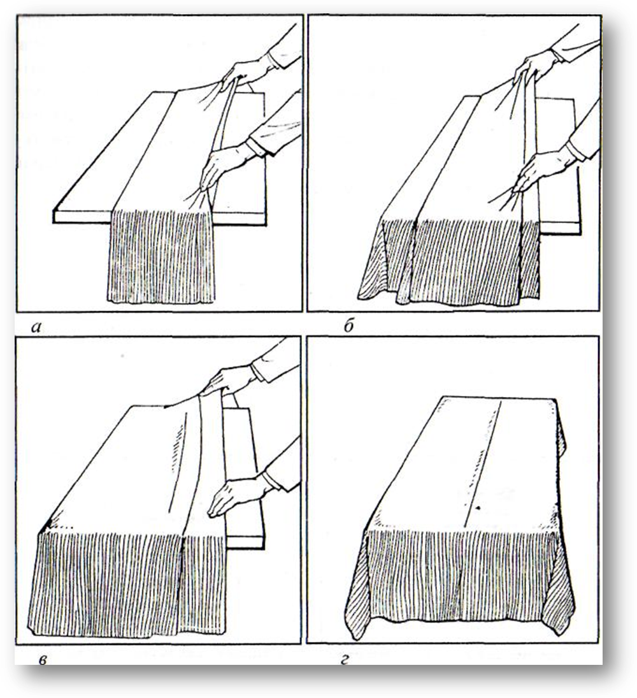
Рис. 1.28. Накриття столу скатертиною
Попереднє сервування столу
В усіх ресторанах та барах для скорочення часу на обслуговування споживачів застосовують попереднє сервірування столів, що доповнює інтер'єр залу.
При сервіруванні дотримуються певних правил: спочатку ставлять фаянсовий або порцеляновий посуд, потім кладуть столові набори, кришталь або скло. Мілку столову, закусочну або десертну тарілки ставлять напроти стільця так, щоб відстань від неї до краю стільниці складала близько 2 см. Емблема на тарілці має бути звернена до середини столу.
При банкетному сервіруванні закусочна тарілка ставиться зверху на мілку столову. Доцільно покласти між ними серветку, але так, щоб не закрити емблему. Тарілку для хліба (пиріжкову) ставлять зліва від основної (мілкої столової або закусочної) на відстані 5–10 см залежно від кількості столових наборів (виделок). Можливі різні варіанти розміщення тарілки для хліба (пиріжкової) щодо мілкої столової або закусочної.
Доставляють тарілки в зал на підносі або візку, застелених серветками. Підноси з тарілками беруть двома руками. Можна принести в руках кілька тарілок, накритих ручником, складеним удвічі по довжині.
Рис. Сервірування столу тарілками:
а – закусочна; б – закусочна на мілкій столовій; в – пиріжкова і закусочна;
г – пиріжкова і закусочна при банкетному сервіруванні
При установці тарілку беруть великим і вказівним пальцями, витягнутими в одному напрямі по бортику, а рештою пальців лише підтримують її.
Рис. Положення пальців рук офіціанта при сервіруванні столу тарілками

Столові набори розміщують зліва і справа від центральної тарілки: ножі кладуть справа від тарілки лезом до неї, виделки – зліва; першими до тарілки кладуть столові набори, потім рибні, закусочні.
Рис. Порядок сервірування столу наборами і посудом:

1 – дрібна столова тарілка; 2 – закусочна тарілка; 3 – пиріжкова тарілка; 4 – столовий ніж; 5 – рибний ніж; виделка: 9 – закусочна виделка; 10 – десертна виделка; 11– десертна ложка; 12–столова ложка; 13 – ніж для масла; 14 – додаткова пара закусочних наборів; 15 – бокал для води; 16 – бокал для шампанського; 17 – бокал для червоного вина або лафітна чарка; 18 – бокал для білого вина, або рейнвейна чарка; 19 – горілочна чарка; 20 – полотняна гостьова серветка
Столову ложку завжди кладуть справа; десертні набори укладають перед тарілкою (мілкою столовою або закусочною) у такому порядку (від тарілки до центру стола): ніж, виделка, ложка. Часто при сервіруванні укладають тільки один із десертних наборів або в парі – ложку і виделку, ніж і виделку.
Сервірування столу фужерами. Фужер можна ставити в центрі за тарілкою або змістити вправо і поставити за ножами. Фужери ставлять на підноси, застелені серветками, краще ємностями вниз. Можна переносити невелику кількість фужерів між пальцями лівої руки ємністю вниз; долоня руки має бути звернена вгору.
Рис. Сервірування скляним посудом з руки
Принципи розташування келихів, чарок і стаканів на столі
Існують різноманітні варіанти для розстановки келихів, чарок і стаканів. Основним правилом є: вони завжди повинні ставитися так, щоб відвідувачу не доводилося робити руками непотрібні та важкі рухи, щоб взяти наповнений келих, чарку або стакан.
Варіанти розстановки скляного посуду залежать також і від його форми. Вона може бути подовжена або блокового типу.
В основному, слід дотримуватися наступних правил. Більшість келихів і стаканів, як правило, прямостоячі (з міцною основою) виставляються в першу чергу. Їх висота повинна бути приблизно на сантиметр вищою за лезо ножа, призначеного для основних страв. Слідом за цим скляним посудом можна ставити всю решту келихів, чарок і стаканів. Можуть бути і винятки з цього правила, оскільки високі, великого розміру келихи і стакани, унаслідок браку місця або з міркувань симетрії, можна замінити дрібнішими.
Найменший стакан, призначений для води, завжди має стояти перед фірмовими келихами, оскільки інакше в нього важко буде налити воду. Потім ставлять стакани солідніші, великих розмірів («принцип розташування органних труб»). Якщо виставляються три стакани у формі блока (трикутника), то найбільший з них повинен бути і найвищим.
В умовах сучасного сервісу максимальна кількість келихів на столі обмежується чотирма. Більшу кількість є сенс виставляти тільки за наявності додатково накритих столів.
Що стосується келихів і кухлів для пива, то їх не ставлять на початку прийому їжі, а ставлять пізніше, праворуч від посуду, призначеного для вина.

Сервірування столу серветками. Серветки для сервірування мають бути добре відпрасовані та складені відповідним чином. Для сніданку й обіду використовують просто згорнуті серветки, для вечері або при обслуговуванні банкетів – більш складні форми. Як би не була складена серветка, головна вимога – щоб її можна було легко розгорнути, а в розгорнутому вигляді вона не виглядала зім’ятою. При складанні серветок необхідно дотримуватися правил гігієни – пальці офіціанта повинні торкатися серветки мінімальну кількість разів.
Серветки Серветки для сервіровки столу звичайно зберігаються в спеціально відведених для цих цілей шафах, поличках і робочих офіціантських станціях. Вони завжди повинні бути під рукою. Серветки – це не тільки предмет чисто практичного застосування, але і найважливіший елемент декору. Вони дають можливість красиво і різноманітно оформити стіл. При цьому важливо знати, як складаються серветки.
В основному застосовують два типи серветок – для витирання рота і для рук.
До першої групи належать великі стандартні серветки, малі серветки для коктейлю, а також декоративні. Вони призначені для гостей. З другою групою серветок звичайно працює обслуговуючий персонал. У деяких ресторанах в якості рушника може використовуватися підставкова серветка. Призначення цієї серветки – захистити руки офіціанта при подачі гарячих страв, а також її використовують для натирання приборів і посуду, покриття брудного посуду при винесенні із залу. 500 штук – той запас серветок, який необхідно підтримувати в закладі.
За формою серветки поділяються на прості та складені в різноманітних варіантах. Як правило, з гігієнічних міркувань і з міркувань швидкого обслуговування перевага віддається простим серветкам, які, при бажанні, досить просто скласти.
У тих випадках, коли столи накриті подвійною скатертиною, контрастною за кольором, допустимо складання серветок на закусочні тарілки або зліва від них.
Колір серветок може повторювати колір скатертини, відрізнятися відтінком або контрастувати, повторюючи забарвлення завіс, стільців тощо. За своїм кольором і складом тканини серветки повинні ідеально підходити і до використовуваного посуду. Так, наприклад, для чайної китайської церемонії найбільш доречними є серветки м'які, махрові, теплих тонів. В окремих випадках до столу – при подачі десертів, наприклад – можуть подаватися серветки меншого розміру (25x25 см або 35x35 см), але на практиці це трапляється нечасто.
Один із головних показників шику ресторану – красиво і бездоганно засервіровані столи – міцно асоціюються в свідомості саме з традиційно накрохмаленими, відпрасованими скатертинами і майстерно складеними серветками. Використання в сервіровці столу паперових серветок у ресторанах навіть найдемократичнішої спрямованості неприпустимо. Місце паперових серветок – в кафе, закусочних, столових.
Серветки не рекомендується розкладати до встановлення тарілок; їх слід принести відразу ж після основної сервіровки столу. Серветки розміщають праворуч від столових приборів. Якщо ж немає тарілки для хліба, то зліва. Можна також розміщувати серветки і прямо на тарілці для хліба або навіть на основній тарілці в тому випадку, якщо передбачена подача комплексного обіду, що складається принаймні з трьох страв.
Серветка кладеться на закусочну або пиріжкову тарілку. Її можна покласти на скатертину між ножем і виделкою, якщо при сервіруванні не використовується закусочна тарілка.
Полотняні серветки надходять після прання відпрасованими і згорненими вдвоє. Залежно від виду обслуговування їх згортають, застосовуючи більш чи менш складні способи. Прості форми згортання поділяються на низькі і високі. Так, для сніданку або обіду їх згортають вчетверо, трикутником, трубочкою, способом «віяло» або «кишеня». При сервіруванні вечері або банкетних столів застосовують такі складні способи згортання серветки, як «у космос» (ракета), «ковпачок», «корона», «шапочка», «тюльпан», «свіча».
Попереднє сервірування столу здійснюють у процесі підготовки залу до обслуговування. Воно включає мінімальну кількість предметів, які можуть бути використані при наступному виконанні замовлення: пиріжкові тарілки, фужери, набори для спецій, столові набори, серветки, квіти.
За одну-дві години до відкриття залу приступають до сервування столів.
У їдальнях, кафе, закусочних, в яких використовують столи з гігієнічним пластмасовим покриттям, для приймання їжі сидячи столи не покривають скатертинами. Для покриття столів із красивою деревною фактурою можуть бути використані фірмові паперові серветки. Ошатний вид залу надають квіти у невисоких вазах, установлені посередині столу. У центрі столу розташовують набори для спецій.
При попередньому сервуванні столу для скомплектованих обідів на обідній стіл ставлять страви, напої, хліб, набори, спеції, паперові серветки. Страви і напої розташовують на столі залежно від кількості місць. Хліб на пиріжковій тарілці ставлять кожному гостю зліва. Набори кладуть з обох боків тарілки з закускою: справа - ложку і ніж, зліва - виделку або в центрі столу на підставці розташовують набори залежно від кількості місць за столом.
Сервування столів у буфетах, закусочних, кафе, де їжу приймають стоячи, передбачає лише розставляння у центрі столу наборів для спецій і паперових серветок у серветниці.
Сервування столів у ресторанах здійснюють наступним способом. Офіціанти заносять у зал добре відпрасовані скатертини і кладуть їх на кожний стіл. Потім скатертину, складену вчетверо, розгортають так, щоб у запрасованому вигляді розташувати її уздовж столу (рис. 1.28, а). Офіціант бере двома руками край скатертини, що знаходиться між зовнішньою крайкою (прилягаючою до столу) і середньою запрасованою лінією (рис. 1.28, б), струшує її, викидаючи руки вперед. Потім відпускає середню лінію (рис. 1.28, в), акуратно натягуючи скатертину на кришку столу (рис. 1.28, г). Стіл невеликого розміру можна накрити скатертиною, узявши її за край і струснувши над столом. Скатертина повинна звисати з усіх боків столу приблизно на 25-35 см так, щоб край її досягав поверхні сидінь стільців або крісел, але не спускалася нижче.
При сервуванні стіл будь-якої форми поділяють по периметру на рівні частини довжиною 60-80 см, розраховані на одне місце.
Навколо столу встановлюють стільці або крісла. Щоб забезпечити свободу переміщення навколо столу, стільці (крісла) можна відсунути приблизно на півметра від краю столу.
Сервування столу посудом і наборами починають із мілких столових (підставних) або закусочних (без підставних) тарілок, їх ставлять точно проти стільця (рис. 1.29). Емблема закладу повинна бути на,верхній крайці тарілки (посередині). Відстань від краю стільниці до крайки тарілки 2 см (рис. 1.29, а).
При бенкетному сервуванні закусочну тарілку ставлять на підставну (рис. 1.29, б). Між ними можна покласти серветку.
З обох боків від мілкої і закусочної тарілки розташовують столові набори в такій послідовності: справа - лезом до тарілки ножі (столовий, рибний, закусочний), зліва - виделки зубцями догори (столова, рибна, закусочна) (рис. 1.29, в). Кінці ручок повинні знаходитися не менше ніж на 2 см від краю столу. Столові набори можна розташувати і компактніше: справа і зліва столові і рибні ножі й виделки, закусочний ніж і виделку при цьому покласти на закусочну тарілку в серветку (рис. 1.29, г). Цей же прийом використовують, якщо стіл сервують чотирма комплектами наборів: на стіл з обох боків від тарілки кладуть не більше трьох комплектів наборів, четвертий вкладають у серветку (рис. 1.29, д). Ложку кладуть справа поглибленням догори між закусочним і рибним (столовим) ножем або після них, якщо закусочні набори вкладають у серветку (рис. 1.29, г). Зліва, на відстані 5-10 см від краю мілкої тарілки, ставлять пиріжкову тарілку (рис. 1.29, г, д, є).
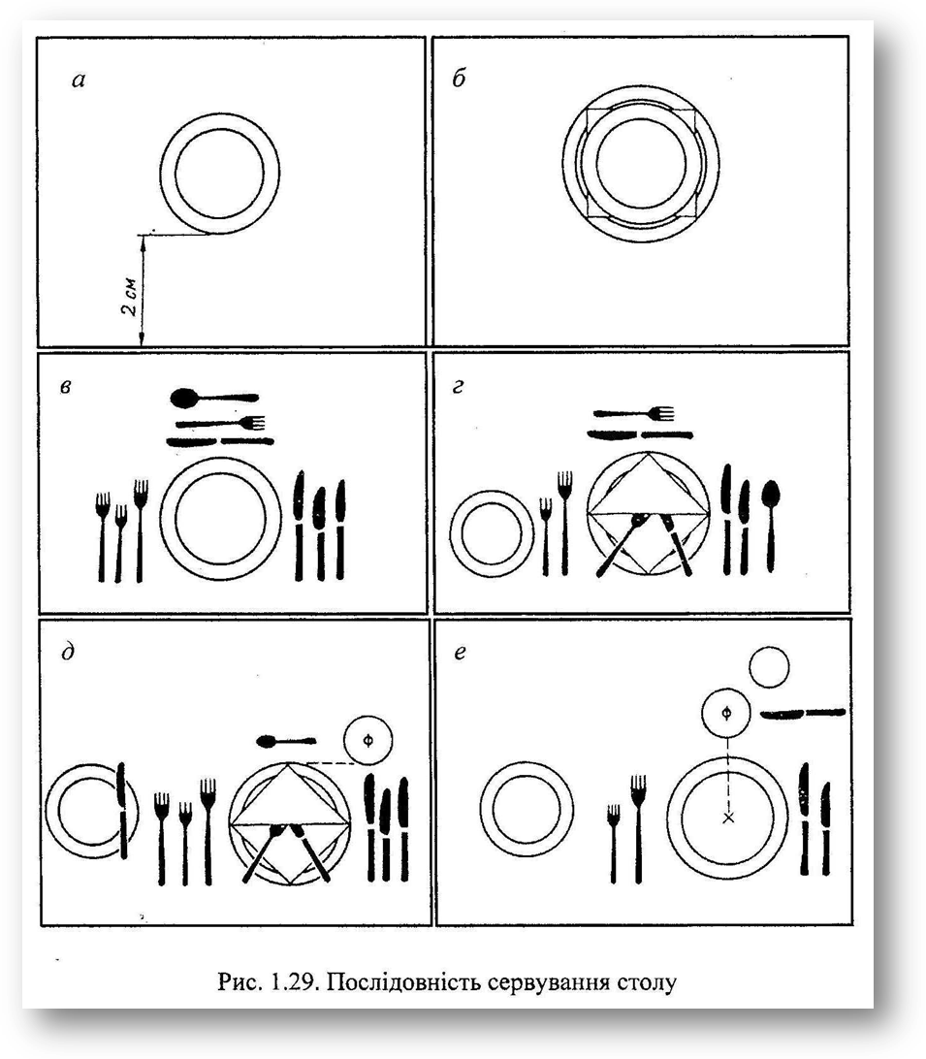
Можливі три варіанти її розташування: верхня її крайка на однім рівні з верхньою крайкою підставної або закусочної тарілки (рис. 1.29, є); нижня - на одному рівні з нижньою крайкою підставної або закусочної тарілки (рис. 1.29, г); центри столової (закусочної) і пиріжкової тарілок знаходяться на одному рівні щодо краю стільниці (рис. 1.29, д). Ніж для масла кладуть на край пиріжкової тарілки.
Розташування десертних наборів залежить від розташування скляного посуду. Якщо фужер і стакан для соків ставлять за мілкою тарілкою, то десертні набори розташовують справа над ножами (рис. 1.29, є). Якщо фужер зміщений вправо, то десертні набори розташовують за мілкою тарілкою (рис. 1.29, д). Частіше їх кладуть паралельно краю столу: ніж і ложку ручкою вправо, виделку ручкою пліво. Три десертних набори можна викласти віялом: паралельно краю столу - ніж ручкою вправо, на лезо його кладуть виделку зубцями догори, ручкою вправо до середини столу, потім ложку поглибленням догори, ручкою вправо до краю столу. Кількість десертних наборів залежить від асортименту десертних страв.
У ресторанах повсякденно попередньо сервують стіл у процесі підготування залу до обслуговування і додатково залежно від меню прийнятого замовлення.
Якщо використовуються паперові серветки, то їх красиво згортають і розміщують у серветниці з розрахунку одна серветниця на 4–6 осіб. Паперові серветки не розрізають.
Сервірування наборами для спецій і вазами з квітами. Для повсякденного обслуговування на стіл ставлять набори для спецій з сіллю, перцем, оцтом, рослинною олією, гострими соусами. Сіль та перець мають бути сухими і легко висипатися із сільничок і перечниць. При сервіруванні банкетів сіль і перець подають у відкритих ємностях, у які вставляють ложечку для спецій опуклою поверхнею вгору. Набір для спецій розміщують посередині столу в спеціальних підставках; на банкетний стіл їх ставлять без підставок.
Набір з гірчицею подається на прохання споживача безпосередньо перед подачею відповідної страви. До нього додається ложечка.
Завершують сервірування столу вазами з квітами (по 3–5 шт. у вазі). Вази не повинні бути високими, щоб вони не заважали співрозмовникам і не домінували над сервіровкою.

5. Варіанти попереднього сервування столу до сніданку, обіду, вечері.
Попереднє сервування столу офіціанти виконують перед сніданком, обідом, вечерею.
Під час обіду стіл сервують у такий спосіб. Зліва відносно споживачів, що займуть місця за сервованим столом, відступивши від краю на 8 см, ставлять пиріжкову тарілку (рис. 1.30, а). Закусочні тарілки на стіл не ставлять, якщо холодні страви подають прямо в них. Але якщо при подаванні холодних закусок використовують салатники, металевий посуд, офіціант доповнює сервування закусочною тарілкою (рис. 1.30, б). Зліва від тарілки, у якій буде подана страва, кладуть столову виделку зубцями догори, справа - столовий ніж лезом до тарілки і столову ложку заглибленням догори. Відступають від краю столу так, щоб можна було поставити тарілку або над ножем ставлять фужер. У невисокій порцеляновій або скляній вазі на середину столу ставлять невеликий букет квітів і набори для спецій.
Під час вечері сервування доповнюють закусочними наборами і забирають столову ложку (рис. 1.30, в).
Під час сніданку у сервування включають закусочні набори, серветку, пиріжкову тарілку (рис. 1.30, г). Це сервування можна доповнити фужером, чайною ложкою (рис. 1.30, д), закусочною тарілкою, ножем для масла (рис. 1.30, є).
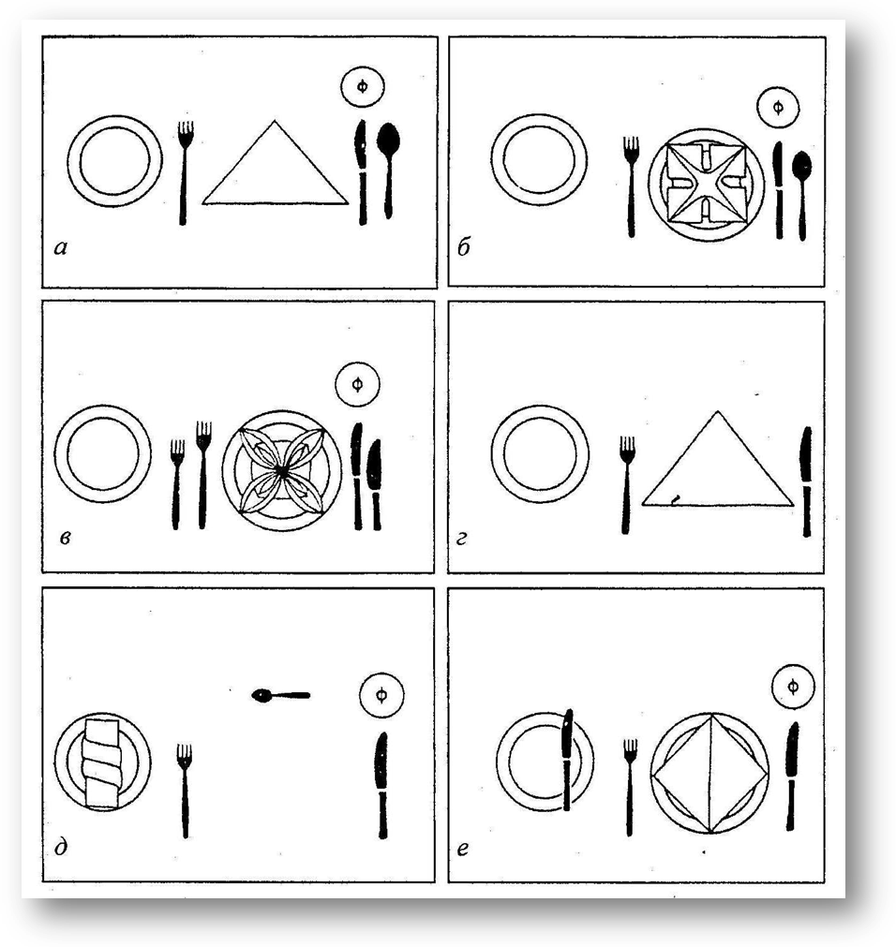
Рис. 1.30. Сервування столу:
а, б - для обіду; в - для вечері; г, д, е- для сніданку
Відповідно до меню-замовлення сервування столу відповідним чином доповнюють. При обслуговуванні туристів під час сніданку, що складається з холодних закусок, гарячого напою, джему (меду, варення, цукру), до сервування додатково включають чайні і кавові чашки з блюдцями, молочники, кавники, що розташовують справа від закусочної тарілки (рис. 1.32).
За закусочною тарілкою розташовують овальне блюдо з закускою, розетки з вершковим маслом, джемом. Якщо до меню входить вершкове масло, на край пиріжкової тарілки кладуть ніж для масла. Якщо в меню немає холодних закусок, але включено другу гарячу страву, перед гостем залишають місце для подання страви в мілкій столовій тарілці. Якщо ж її подають на стіл у металевому посуді, перед гостем ставлять мілку столову тарілку. На стіл за замовленням можуть бути заздалегідь подані також кисломолочні продукти в склянках, кип'ячена вода, соки, фірмові напої - у глечиках або графинах. Якщо в меню є фрукти, можна заздалегідь ставити їх на стіл у вазі. При поданні солодких страв у сервування включають відповідні десертні набори: ножі, виделки, ложки.
При обслуговуванні туристів посуд для подання чаю і кави може бути розташований на торцях прямокутного столу. До кінця сніданку офіціант заповнює чашки напоями і подає їх на блюдці з відповідними ложками кожному споживачу.
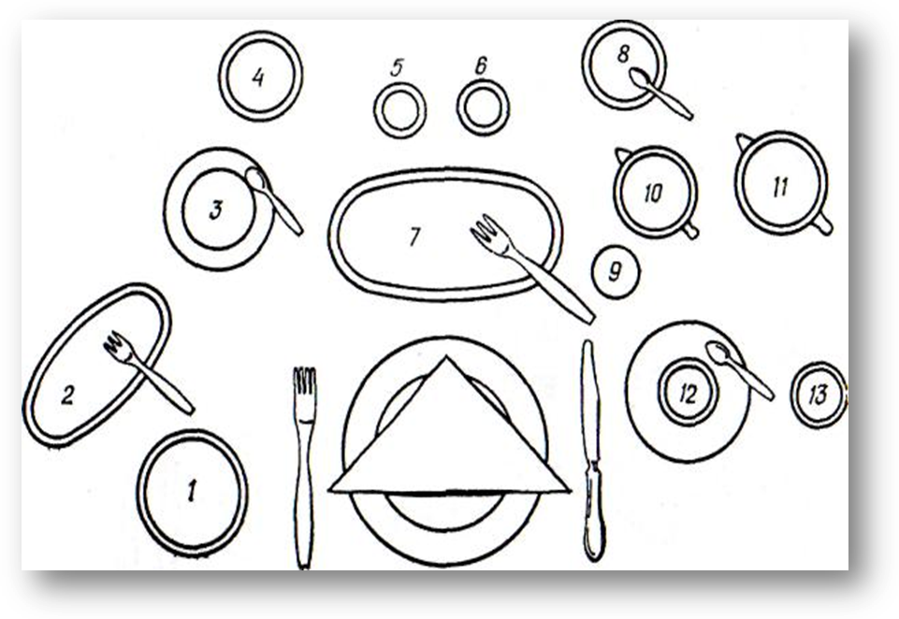
Рис. 1.32. Сервування столу для сніданку з кількох страв:
1 - хліб; 2 - сир; З - яйце; 4 - масло; 5 - гірчиця; б - сіль; 7 - холодна закуска; 8 - джем; 9 - фужер; 10 - молоко; 11 - кава в кавнику; 12 - чашка; 13 - цукор
При обслуговуванні споживачів під час обіду за попереднім замовленням або за меню експрес-обіду на стіл до приходу гостей додатково ставлять закуски (у закусочній тарілці), хліб (на пиріжковій тарілці), фрукти. Для гарячих і десертних страв у сервування включають відповідну кількість наборів - столових, рибних, закусочних. Десертні набори подають разом із відповідними стравами.
Якщо закуску доставляють у зал у багатопорційному посуді і перекладають її на підсобному столі в закусочні тарілки, то перед гостем кладуть серветку, на місці якої потім ставлять закуску.
Керуючись основними правилами, кожний офіціант може виявляти творчий підхід до сервування столу. При цьому варто пам'ятати про тематичну і естетичну спрямованість закладу, національні особливості, наукову організацію праці, необхідність створення комфортних умов споживачам.
Прийоми виконання окремих операцій при сервуванні столу. Тарілки офіціант приносить або привозить на візку стопками. При перенесенні стопку (зверху донизу) рекомендується накрити серветкою, завдяки чому забезпечується дотримання санітарно-гігієнічних вимог. їх ставлять на підсобний стіл або сервант чи підвозять на візку до столу. Потім невелику стопку тарілок розміщують на долоні лівої руки. Правою рукою беруть кожну тарілку так, щоб великий палець знаходився вздовж краю тарілки, а інші віялом розміщувалися знизу, і ставлять на стіл. Великим пальцем лівої руки офіціант злегка просуває вперед тарілку, щоб її легше було взяти. Спочатку проти стільця ставлять підставні тарілки (двома пальцями паралельно краю столу перевіряють відстань, яка повинна становити 2 см від краю столу), потім на них закусочні.
Столові набори офіціант переносить на таці, накритій серветкою, або на тарілці, на яку кладуть складену вчетверо серветку. В неї вкладають леза ножів, зверху кладуть виделки. Біля столу офіціант знімає столові набори з таці і кладе їх на стіл у певній послідовності: споживачу справа кладе ніж лезом до тарілки і ложку заглибленням догори, зліва - виделку зубцями вверх. Столові набори, в основному, кладуть паралельно один одному на відстані 2 см від краю столу і при цьому так, щоб вони не торкалися один одного і не попадали під кромку тарілки. При розкладанні столових наборів слід брати їх за ручку або тонку частину на стику леза ножа, зубців виделки чи заглиблення ложки і ручки. Потім на стіл ставлять пиріжкові тарілки. При цьому стопку пиріжкових тарілок тримають у правій руці, ставлять на стіл - лівою.
Для сервування столу чарками, бокалами офіціант приносить їх до столу на таці, накритою серветкою, яку утримує в лівій руці, правою рукою ставить їх за закусочною тарілкою. Декілька чарок офіціант може принести до столу, утримуючи їх у лівій руці між пальцями (ємностями вниз).
Перед споживачем на стіл або тарілку кладуть серветку.
Завершують сервування столу розміщенням наборів для спецій і ваз з квітами: офіціант встановлює їх на тацю, підходить до кожного столу і ставить їх на стіл (ці предмети можуть бути встановленими на стіл першими).

